DSpace実行手順書

目次
1 DSpace HOME 4
1.1 DSpace is Live 4
1.2 Search 4
1.3 Communities in DSpace 6
1.4 メニュー部分 6
1.4.1 Browse 7
1.4.2 Sign on to 14
1.4.3 Help 16
1.4.4 About DSpace 16
2 My DSpace 18
2.1 Task in the Pool 18
2.2 Unfinished Submissions 20
2.3 Submissions In Workflow Process 22
3 コンテンツの登録(Submit : Describe Your Items) 23
3.1 1ステップ 23
3.2 2ステップ 24
3.3 3ステップ 26
3.4 4ステップ 27
3.5 5ステップ 28
3.6 6ステップ 29
3.7 7ステップ 30
3.8 8ステップ 31
4 管理者機能 32
4.1 コミュニティー、コレクションの作成、編集、削除 33
4.2 ユーザーの作成、編集、削除 34
4.3 グループの作成、編集、削除 36
4.4 登録コンテンツの編集、削除 37
4.5 DublinCoreタイプの編集 39
4.6 ファイル形式の編集 40
4.7 ワークフローの設定 41
4.8 権限の設定 42
参照 43
1 『お知らせ』等の記述方法 43
2 画面右のメッセージ変更方法 44
3 ライセンス文の変更方法 45

- DSpace HOME
はじめにDSpaceのインストールを完了した状態でページにアクセスすると図 1のようなページが表示されます。

  - DSpace is Live
画面上部に表示されている”DSpace is Live”と記述されているテーブル内に『お知らせ』などの情報を記述することが出来ます。(記述の仕方は参照1)

図 1
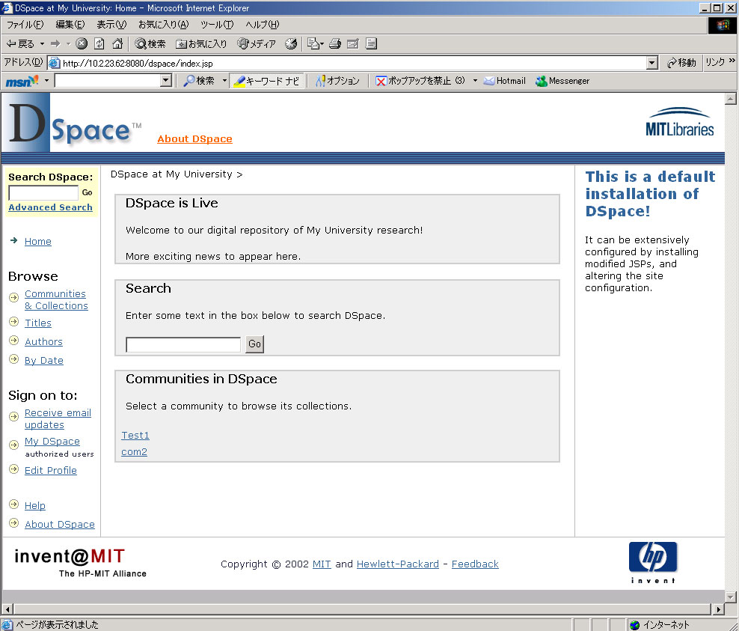
この部分にお知らせなどを記述することが出来ます。(参照1)
検索フィールドです。

  - Search
DSpaceに登録されているコンテンツを検索できます。テキストフィールドに検索したいキーワードを入力し、”Go”ボタンを押してください。
DSpaceはJakarta luceneテキスト検索エンジンを使用しています。
- 検索時のヒント(ヘルプより翻訳)
  - 一般的なキーワードで検索されます。
テキストフィールドに入力した検索キーワードが各コンテンツレコードの『Title』、『Author』、『Subject abstract』、『series』、『sponsor』、『identifier field』に対して検索を行います。
  - 検索されない単語
本検索エンジンは英文に頻出する以下のような単語は無視し、検索を行います。

“a”,”and”,”are”,”as”,”at”,”be”,”but”,”by”,”for”,”if”,”in”,”into”,”is”,”it”,”no”,”not”,”of”,”on”,”or”,”such”,”the”,”to”,”was”

  - 正規表現
検索キーワードの後に“＊”アスタリスクを用いると、入力した検索キーワードを文頭に持つ単語をすべて検索します。
入力例) select*
検索される単語 selector, selectman, selecting 等

  - 語幹
本検索エンジンは自動的に検索キーワードに複数形、過去時制などを単語の終端に付加します。

  - フレーズ検索
複数の単語をフレーズとして検索する場合は、入力するフレーズの前後にダブルクォーテーション(“)を用いて、検索を行います。
例) “organizational change”

  - 確定単語設定
検索結果に必ず検索キーワードが含まれるようにしたい場合、キーワードの前にプラス(+)を付与します。
例) 検索キーワード : +dog training
この場合、検索結果には必ず”dog”が含まれますが、”training”はオプションです。

  - 特定キーワード除去
検索結果に特定のキーワードを含みたくない場合には検索キーワードの前にマイナス(-)、または”NOT”を付与してください。
例) 検索キーワード : training –cat または training NOT cat
この場合、検索結果は”training”を含み”cat”を含まないコンテンツが検索されます。

  - 一般検索
and、or、not検索が可能です。

  - Communities in DSpace
現在DSpaceに登録されているコミュニティーの一覧が表示されます。コミュニティーのリンクをクリックすると、各コミュニティーのホームページに移動します。

  - メニュー部分
メニュー部分上部(図 2)の”Search DSpace:”でメインページと同様の検索が可能です。また、詳細検索を行いたい場合は、その下の”Advanced Search”のリンクをクリックしてください。
メニュー部分では、リンクの矢印が変わり現在表示しているページが一目でわかります。(図 2ではホームページが表示されているので”Home”リンクの矢印のみが他と異なっています。)
図 2
メニュー部分

    - Browse
DSpaceに登録されているコンテンツを各リンク項目で検索し、表示します。
      - Communities & Collections
登録されているコミュニティー、コレクションでの階層表示がされます。(図 3)
コミュニティー、コレクションの登録方法は管理者権限にて実行可能です。登録方法は4.1にて後述します。これらのコミュニティー、コレクションのハイパーリンクをクリックすると図 4の画面が表示されます。
図 4内の①の部分で表示中のコミュニティー内の検索が行えます。
“In :”で検索したいコミュニティーまたはコレクションを選択します。”Search for :”に検索したいキーワードを入力し”Go”ボタンをクリックします。
テキストフィールド下の”Titles”、”Authors”、”By Date”は『タイトル』、『著者』、『登録日付』でソートされます。

図 3
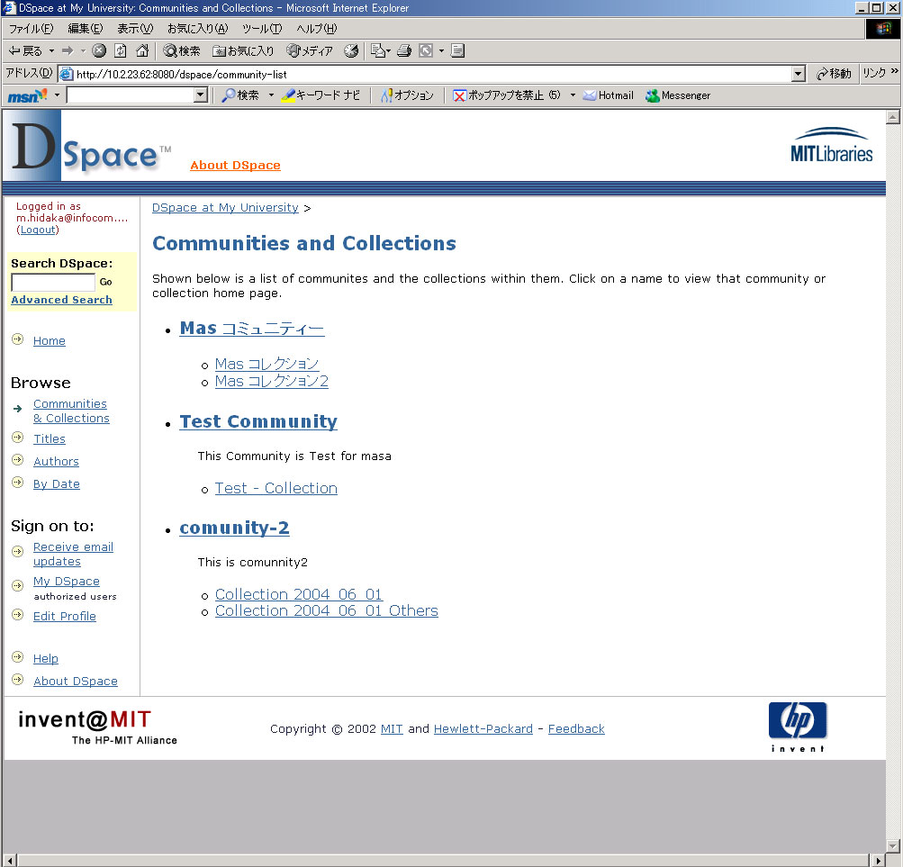
ログイン情報が表示されます。

また、図 4内の②には、表示中のコミュニティー、またはコレクションに登録されているコンテンツが表示されます。このコンテンツ名のリンクをクリックすると、各コンテンツの情報が表示されます。(図 5)
コンテンツに登録したファイルは赤枠のテーブルに表示されます。ファイルを開きたい場合は、”View/Open”リンクをクリックしてください。
またコンテンツの詳細情報を閲覧したい場合は、画面下部の”show full item record”をクリックしてください。
図 4内の③部分には表示コミュニティーに登録されているコレクション名と、簡単な紹介文が表示されます。
コンテンツの登録を行いたい場合、検索フィールドの下の”Submit to This Collection”ボタンをクリックします。この時点でDSpaceにログインされてない場合は、図 7の画面が表示されますので、Eメールアドレスとパスワードを入力してください。ログインするとコンテンツの登録画面に移行します。【コンテンツの登録(Submit : Describe Your Items)へ】
現在ログインしている場合は、図 3の画面上部の赤枠内にログイン情報が表示されます。ログインしているユーザーのE-mailアドレスが表示されます。また、別のユーザーでログインしたい場合は”Logout”をクリックし、現在のユーザーでログアウトした後、再びログインしてください。(ここで、文中に表記される『ユーザー』はDSpaceのユーザーです。OSなどにログインする場合のユーザーとは異なります。)
図 4
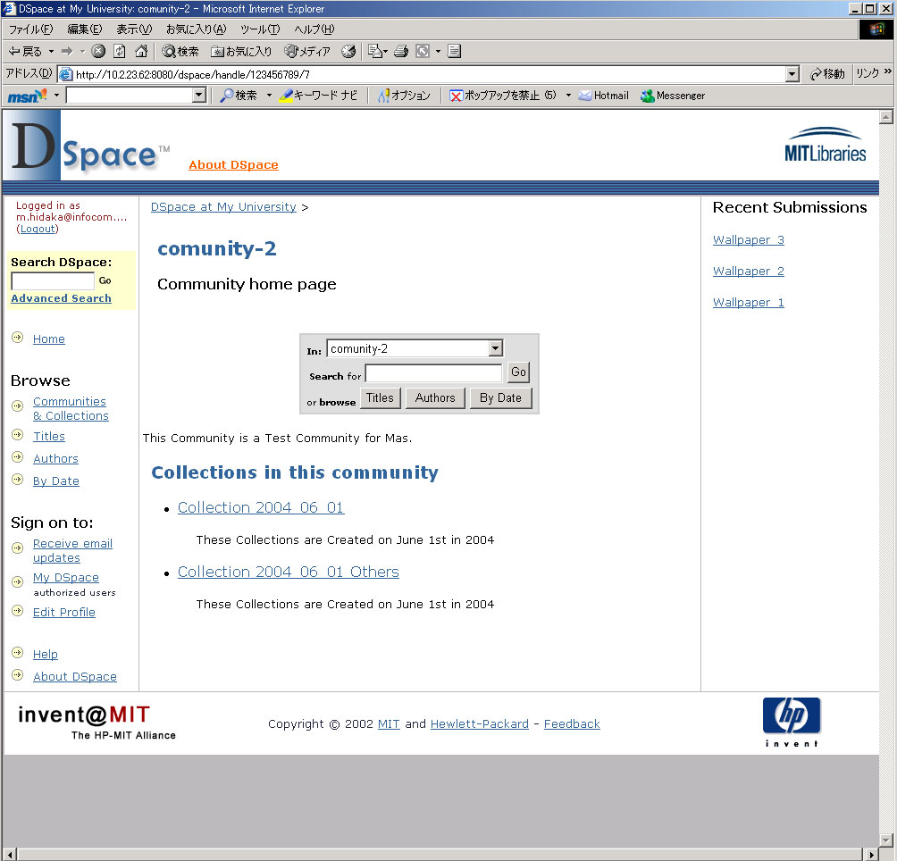
②
①
③

図 5
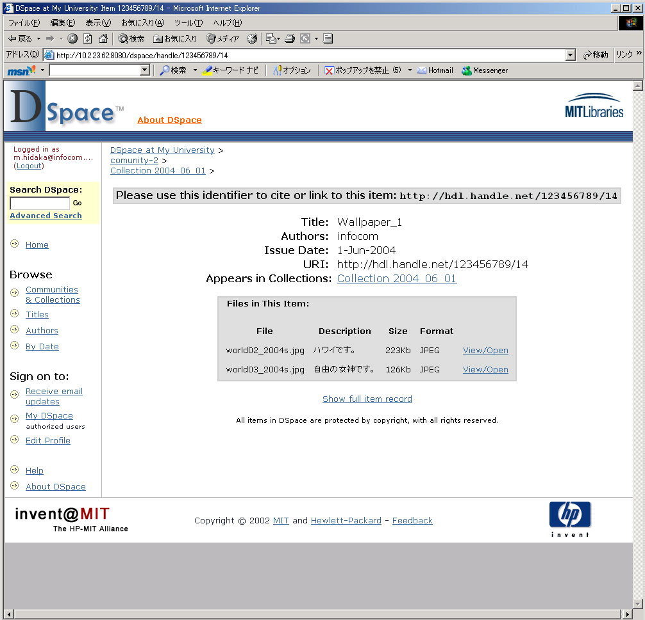
図 6
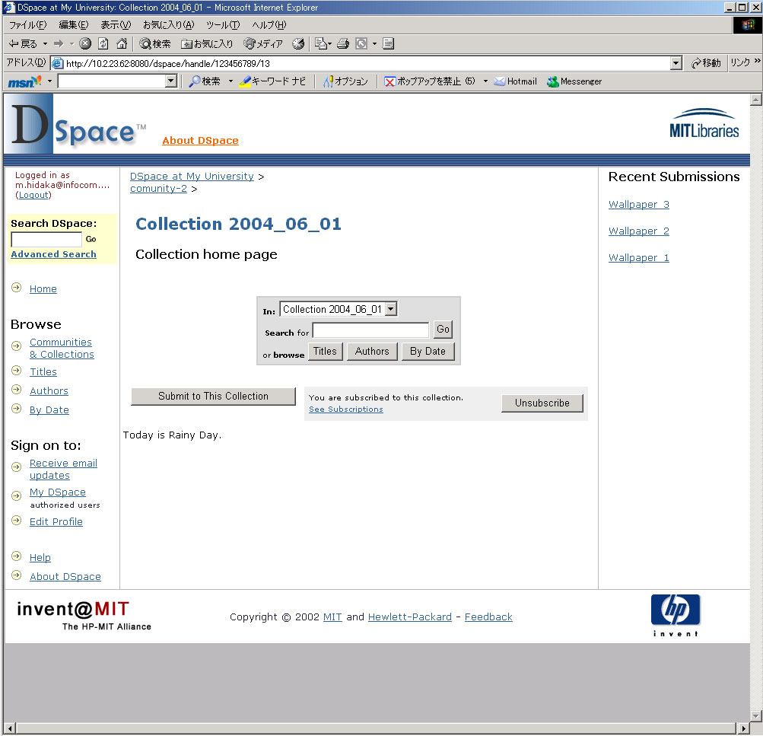
このコレクションへコンテンツの登録を行います。

図 7
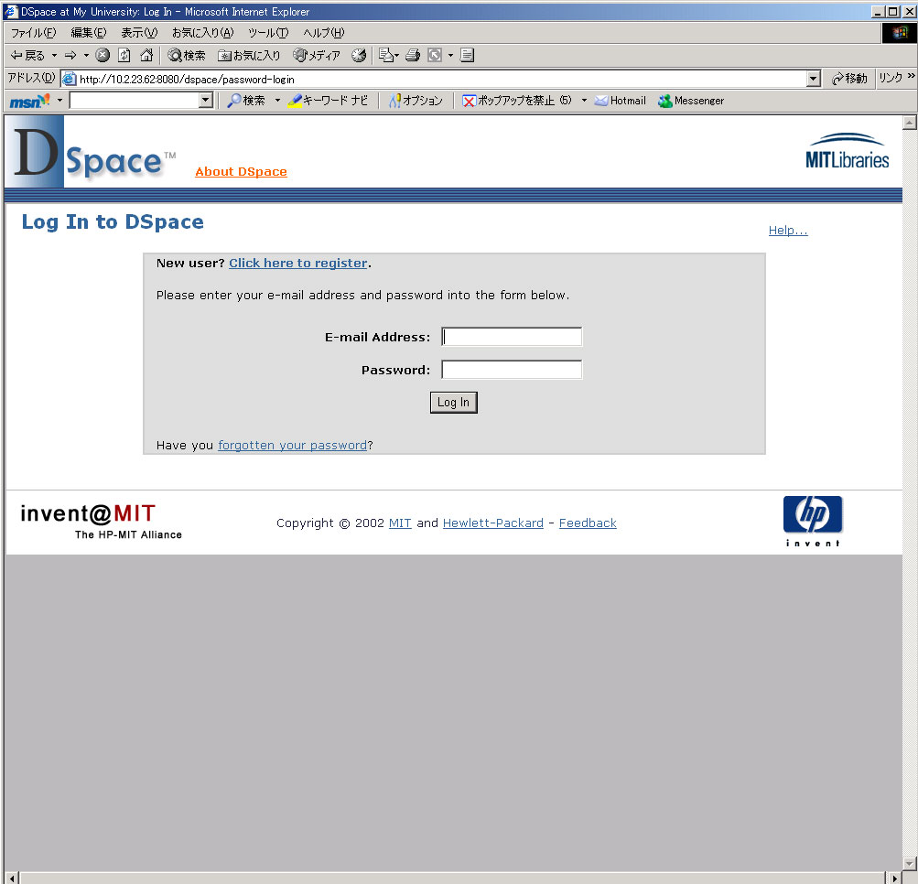

      - Titles
登録されているコンテンツが『タイトル』(Title)で検索、アルファベット順に表示されます。(図 8)
Titleのリンクをクリックするとそのコンテンツ情報が表示されます。(図 8)画面上部のアルファベットをクリックすると、指定したアルファベットの先頭の情報がハイライトされ、表示されます。
図 8
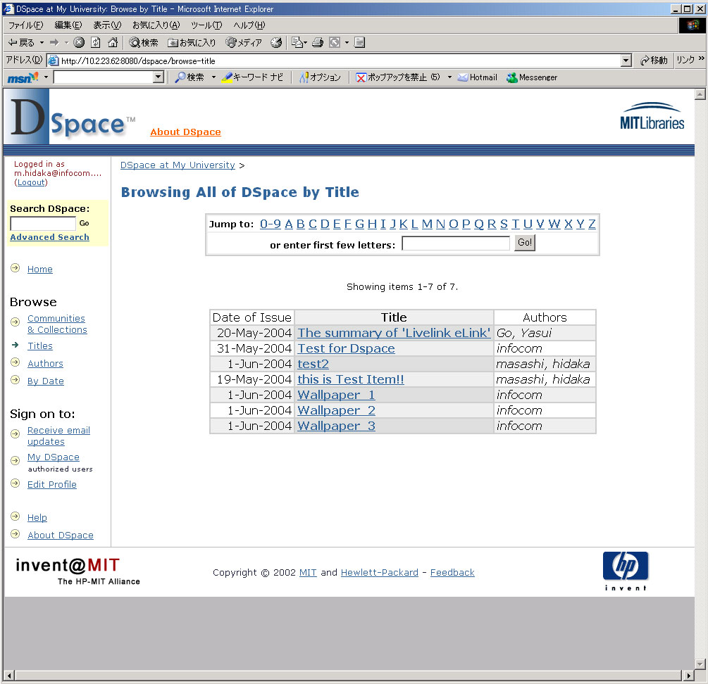

      - Authors
登録されているコンテンツが『著者』(Author)で検索、アルファベット順に表示されます。

      - By Date
登録されているコンテンツが『登録日付』(Date)で検索、新規登録順に表示されます。

    - Sign on to
      - Receive email updates
コンテンツが新規に登録された場合、DSpaceサイトから自動的にE-mailが送信され、コンテンツの登録が編集者に通知されます。

      - My DSpace
コンテンツ登録権限を持つユーザーが使用できます。
メニュー部分の“My DSpace”リンクをクリックすると図 9のような画面が表示されます。画面上部から”Task in the Pool”、”Unfinished”、
“Submissions”、”Submissions In Workflow Process”と項目があります。
各項目については2で詳しく記載します。
図 9
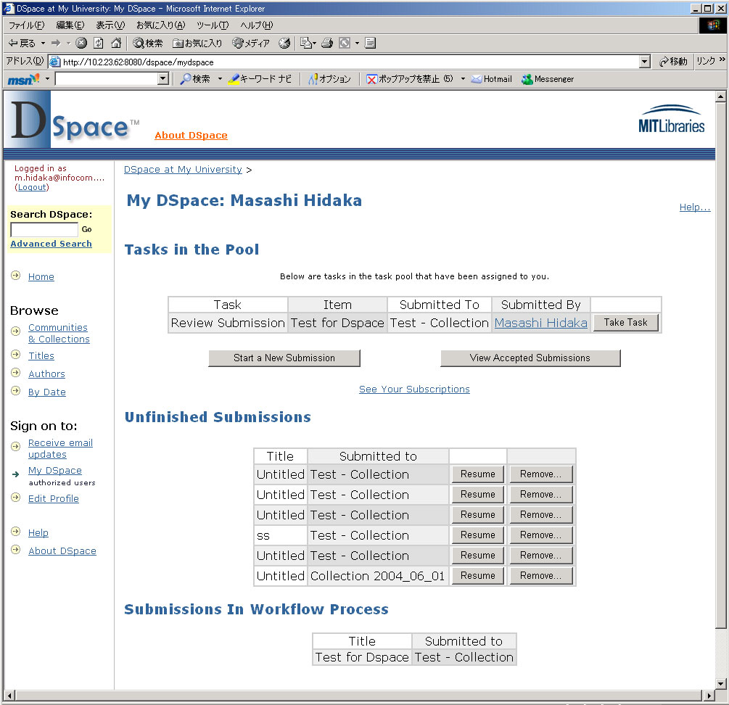

      - Edit Profile
ログイン中のユーザー情報を変更します。変更項目はLastName、FirstName、連絡先、パスワードです。
変更項目を入力したら”Update Profile”ボタンをクリックし、変更を反映させてください。(図 10)
図 10
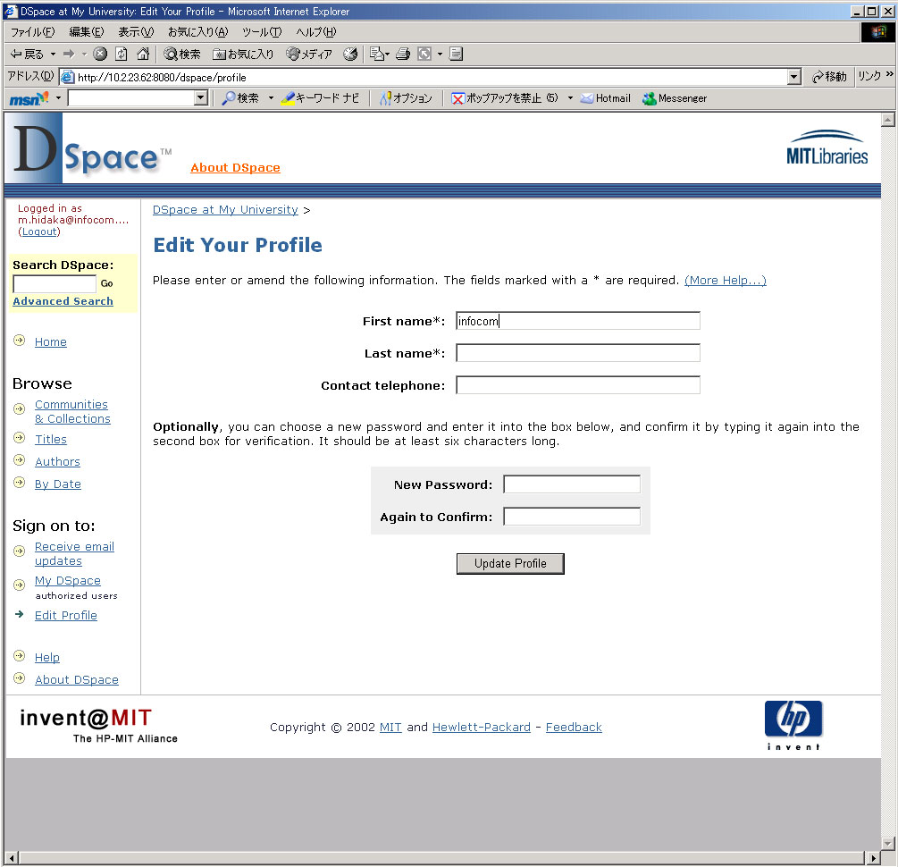

    - Help
ヘルプウィンドウ(英語)を開きます。

    - About DSpace
MITのDSpaceページへのリンクです。
- My DSpace
  - Task in the Pool
現在登録作業は完了済みですが、公開対象となっていないコンテンツが表示されます。このコンテンツを公開対象とするためには”Take Task”をクリックします。図 11のような画面が表示されたら”Accept This Task”をクリックします。最後に図 12のような確認画面が表示されます。
以上で問題ない場合は”Approve”をクリックしてください。もしコンテンツ情報が適当ではない場合は”Reject”をクリックし、その理由を次に表示されるテキストフィールドに記載してください。
またこの作業を中止し、”My DSpace”に戻りたい場合は”Do Later”をクリックしてください。Task Poolにコンテンツを戻したい場合は”Return Task to Pool”をクリックしてください。
図 11
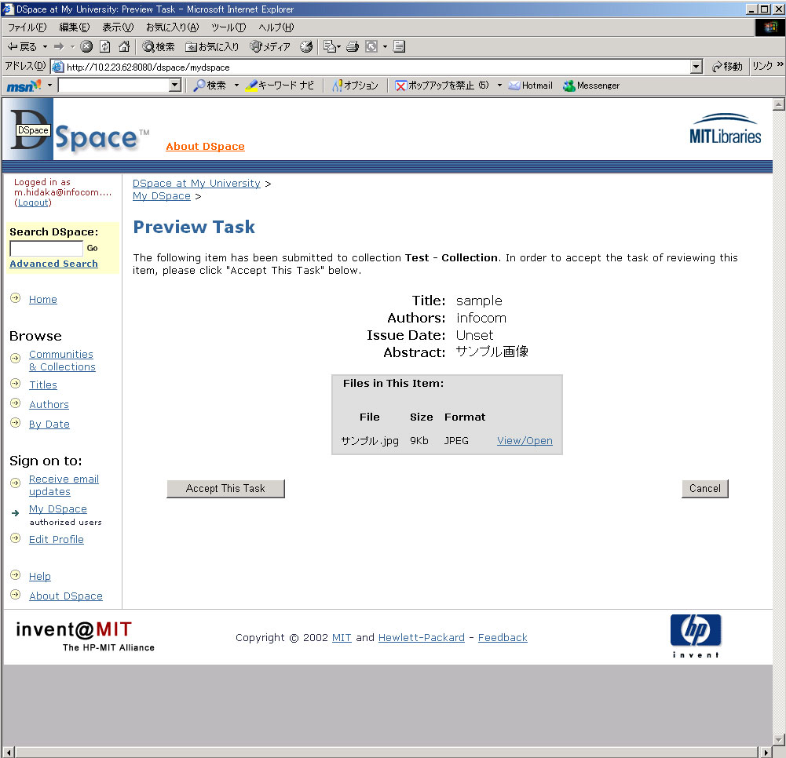

図 12
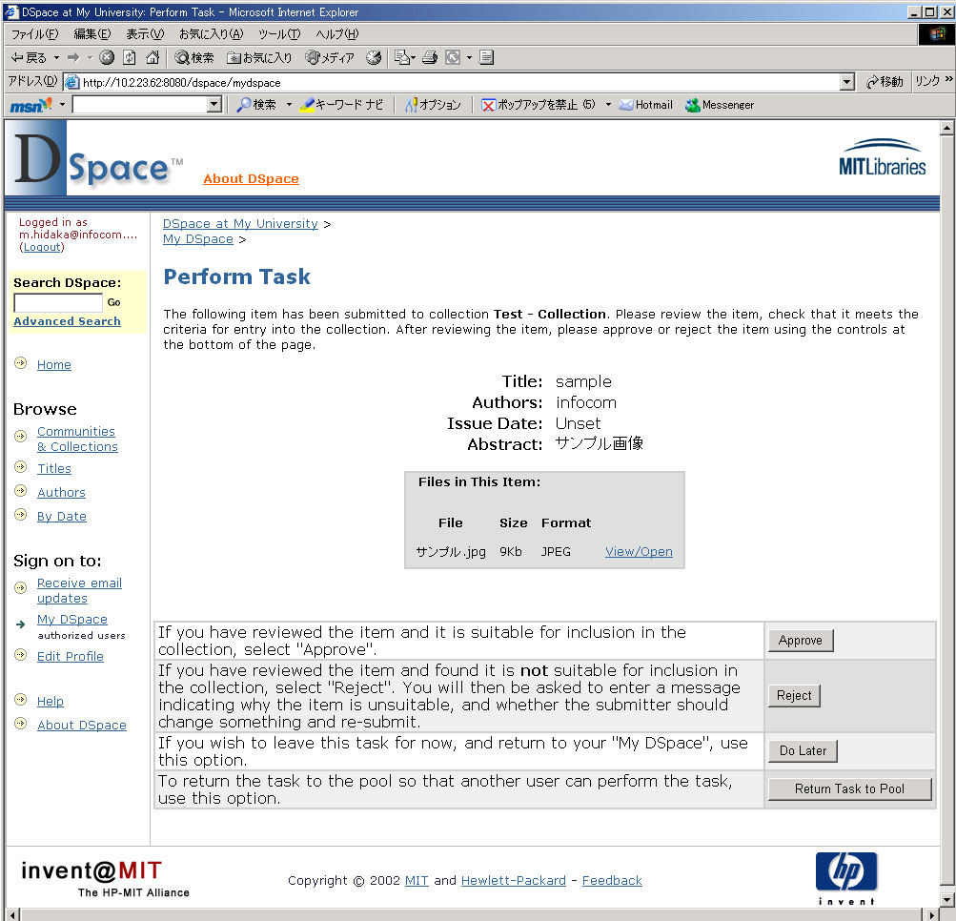

  - Unfinished Submissions
登録作業が途中のコンテンツ類です。”Resume”ボタンをクリックすることで続行、”Remove”ボタンをクリックすることで削除することが出来ます。
“Resume”ボタンをクリックした場合は登録作業を行っていたステップにジャンプします。
“Remove”ボタンをクリックした場合は図 13のような画面が表示され、”Remove the item”を再度クリックすることでコンテンツが削除されます。この作業を中止したい場合は、”Cancel Removal”をクリックしてください。
図 13
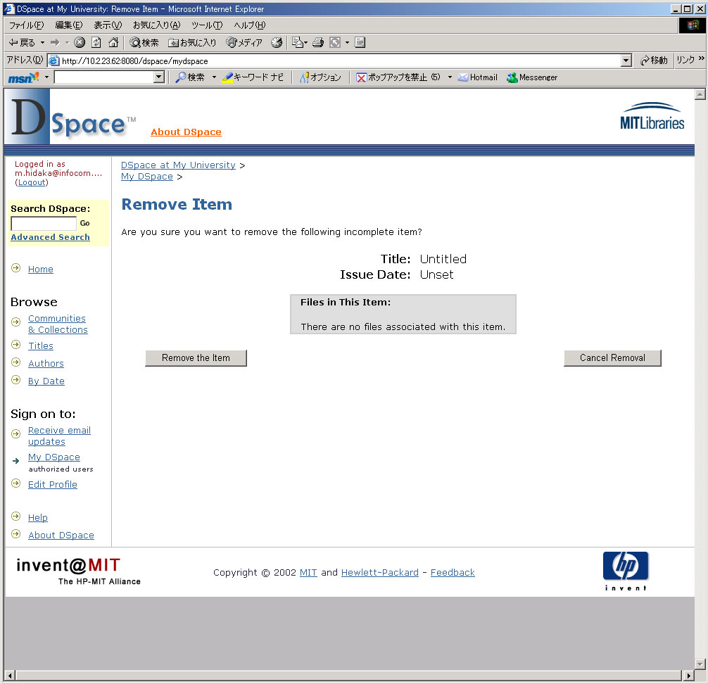

  - Submissions In Workflow Process
現在機能しているワークフローが表示されます。ワークフローの設定は管理者機能の4.7で行います。

- コンテンツの登録(Submit : Describe Your Items)
コンテンツ登録の手順がウィザード形式で進められます。ウィザードは登録完了まで7段階あります。画面上部の赤枠の部分で現在のステップが何段階かがすぐわかるようになっています。現在のステップが赤くハイライトされます。

  - 1ステップ
はじめに登録するコンテンツに該当するチェックボックスにチェックを入れてください。
チェックボックス項目は以下の3項目です。
- 登録するコンテンツに複数のタイトルが存在するかどうか?(例えば、他言語でのタイトルや、略称、頭文字等です。)
- 登録するコンテンツが以前に出版、または一般に公開されたかどうか?
- 登録するコンテンツが複数のファイルに関連しているかどうか?

これらの項目チェックが完了したら、下の”Next”ボタンをクリックしてください。
また、登録処理を中断する場合は”Cancel/Save”ボタンをクリックしてください。

図 14
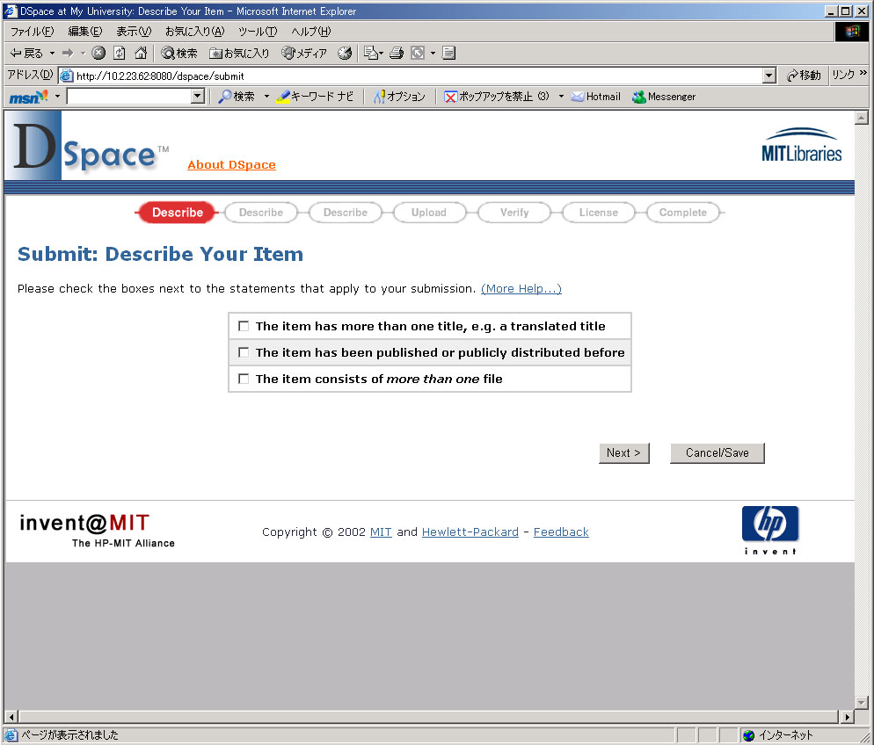
現在のステップがわかります。

  - 2ステップ
ステップ2では登録コンテンツの各項目を入力します。以降はステップ1ですべてのチェックボックスにチェックを入れて進めています。
ここで、入力可能な項目は以下のとおりです。
  - 著者
  - タイトル＊
  - その他のタイトル
  - 以前の出版、発行年月日＊
  - 以前の出版者
  - 以前の出版物の引用
  - 登録コンテンツの識別情報(ISSN、ISBN、URI等)
  - 登録コンテンツのタイプ(本、画像、地図、ビデオ等々)
  - 言語
＊は必須項目です。
図 15
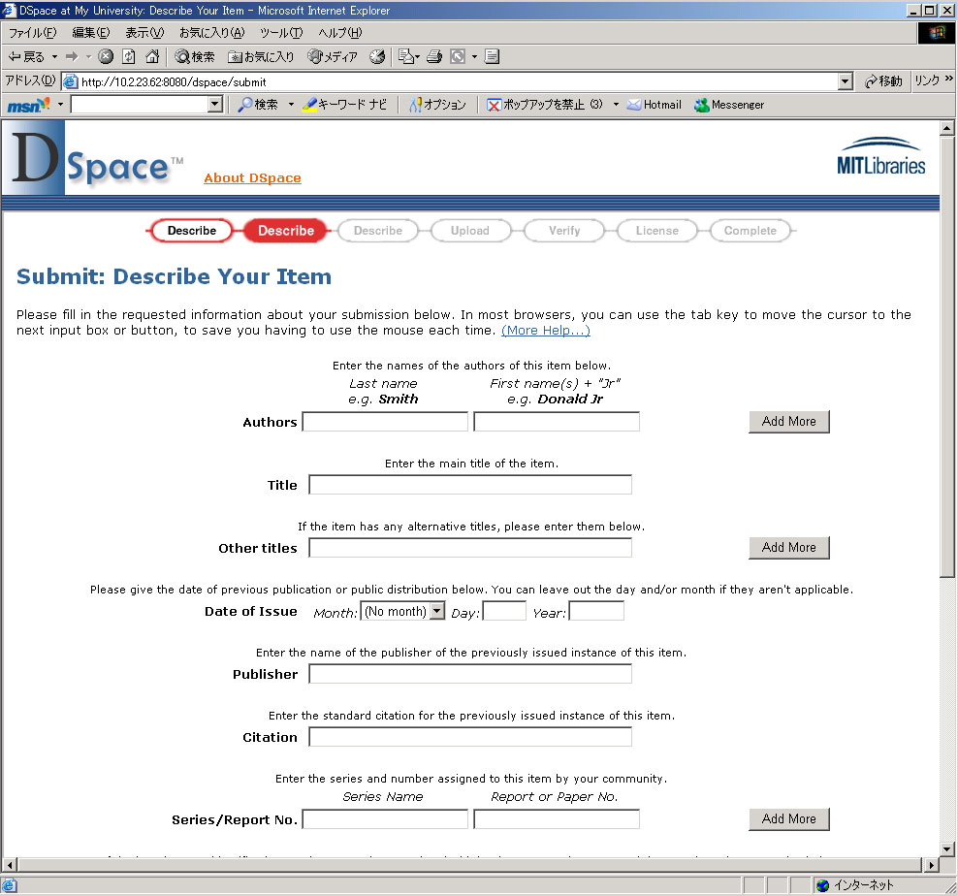

図 16
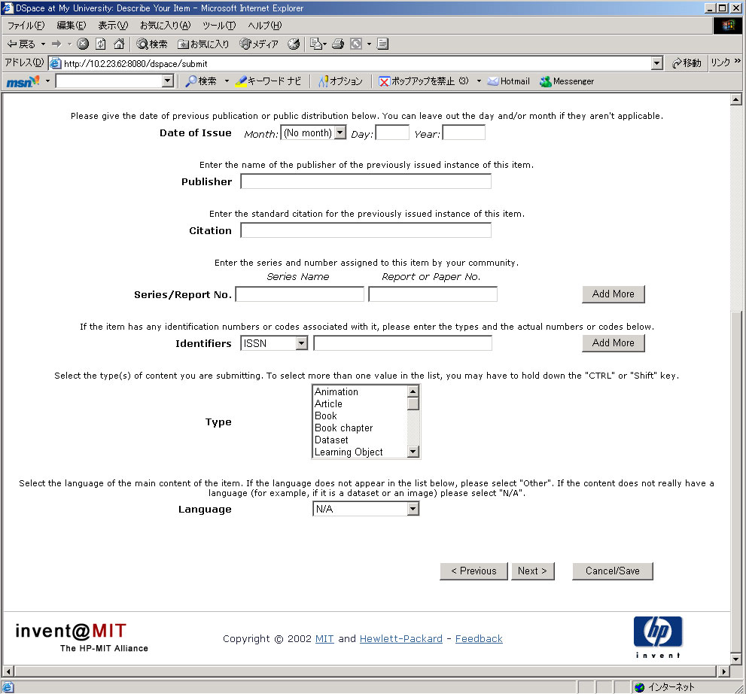

以上の項目を登録し、画面下部の”Next”ボタンをクリックします。このときタイトル、年月日を記載しない場合、エラーとなります。前の作業に戻りたいときには”Previous”をクリックします。

  - 3ステップ
3ステップも2ステップと同様に、コンテンツの登録事項の続きになります。
このステップで登録する内容は以下の項目となります。これらの項目では入力必須項目はありません。登録が完了したら”Next”ボタンをクリックしてください。

  - キーワード
  - アブストラクト(概要)
  - スポンサー
  - 注釈

図 17
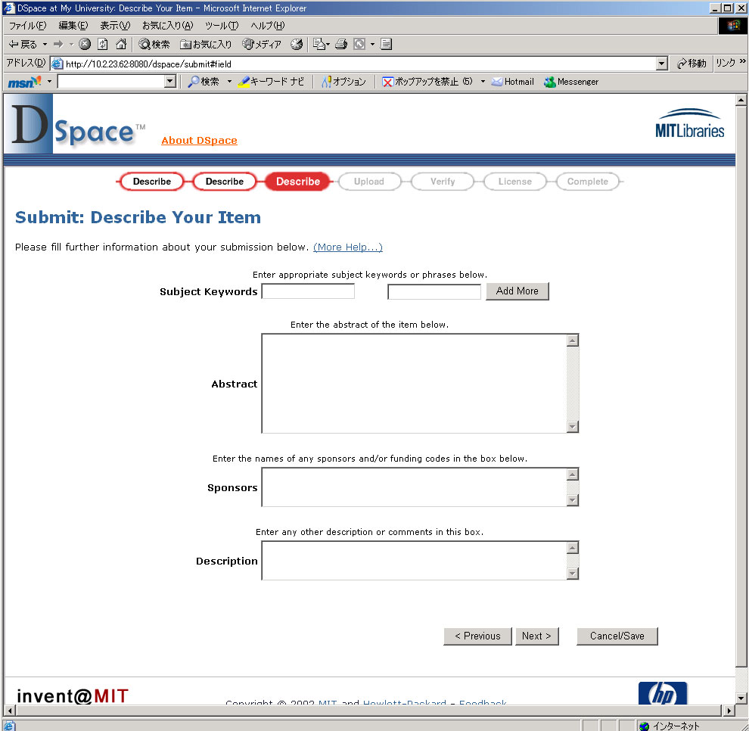

  - 4ステップ
4ステップではアップロードしたいファイルを設定します。”Document File”でアップロードしたいファイルを指定します。”File Description”にはファイルの簡単な説明文を記載することが可能です。アップロードファイルを設定しない場合、エラーとなってしまいます。1コンテンツに1ファイル以上関連つける必要があります。アップロードをしたいファイルの設定が完了したら、”Next”ボタンをクリックしてください。

図 18
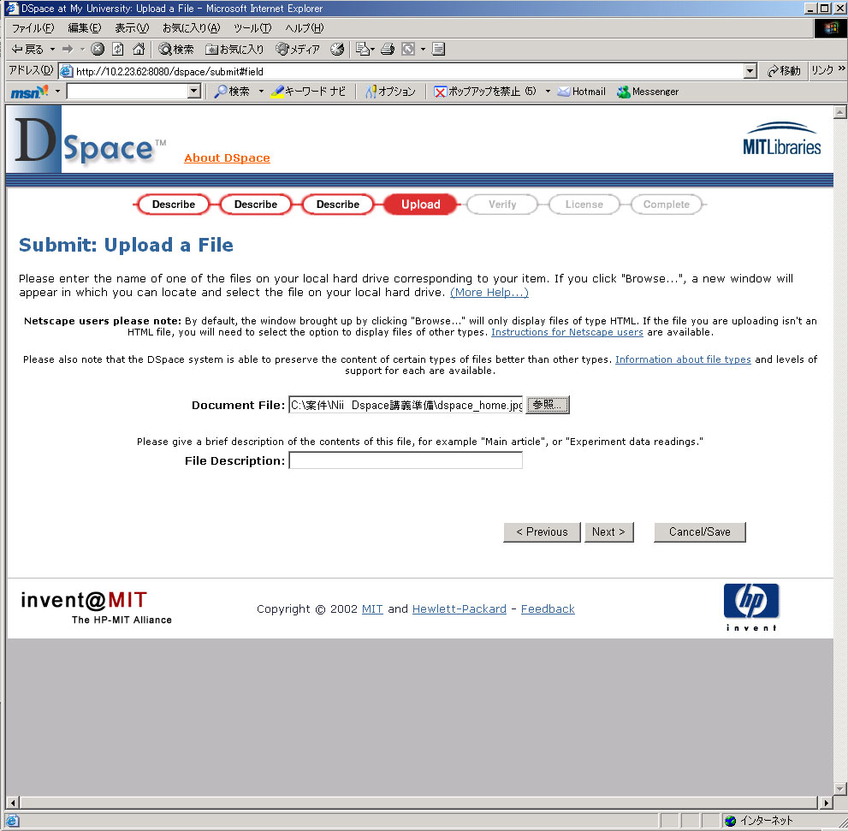
アップロードファイルを指定します。

  - 5ステップ
ファイルのアップロードが成功した場合、確認画面が表示されます。
ファイル名のリンクをクリックするとアップロードしたファイルが新規のブラウザにて開かれ、チェックすることが出来ます。また、チェックサムによってアップロードの確認をすることも可能です。
また、アップロードしたいファイルが複数ある場合は、”Add Another File”ボタンをクリックし、再度4ステップを実行してください。
ファイルのアップロードが完了したら”Next”ボタンをクリックし、次のステップに進んでください。

図 19
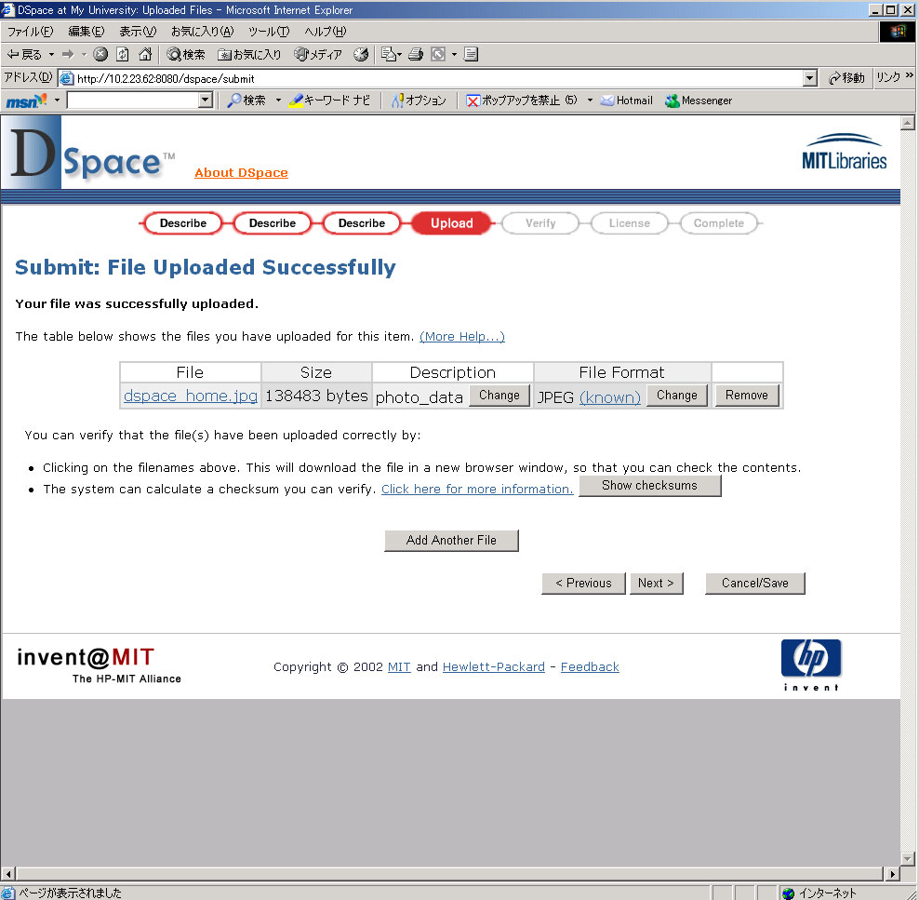
ファイルを追加登録したい場合はクリックします。

  - 6ステップ
このステップでは登録情報の確認を行います。各項目の変更が行いたい場合は、右側の”Correct one of these”ボタンをクリックします。クリックすると、この設定ステップへ戻ることが出来ます。また、アップロードファイルの追加、削除は”Add or Remove a File”ボタンをクリックしてください。
すべての項目が問題なければ”Next”ボタンをクリックし、次のステップに進んでください。

図 20
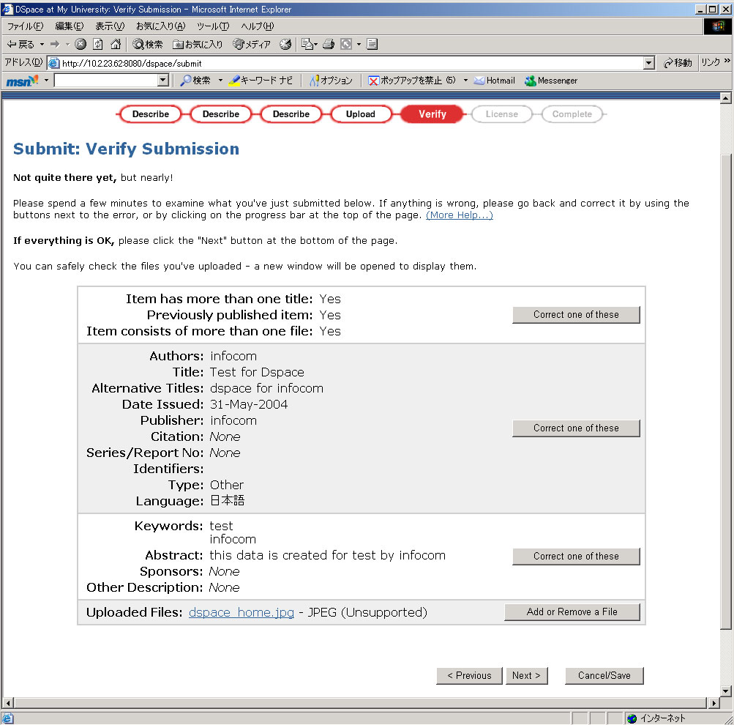

  - 7ステップ
DSpaceのライセンス確認を行います。
下記のライセンス条項を読んで、同意をされたら画面下部の”I Grant the License”ボタンをクリックし、次のステップに進んでください。ここで同意されない場合は、” I Do Not Grant the License”ボタンをクリックしてください。この場合、登録コンテンツは”My DSpace”の中に残りますので、コンテンツを削除することも、後々でライセンスに同意し、再度登録することも可能です。(インストール時点ではMITのライセンスが例として記載されていますが、この文言は変更してください。変更方法は参照3に記載してあります。)

  - 8ステップ
以上でコンテンツの登録が完了しました。コンテンツの登録が正常に完了した旨が表示されます。ワークフローが機能していなければコンテンツを登録したコレクション一覧を表示させ、今登録したコンテンツが表示されること確認してください。

図 21
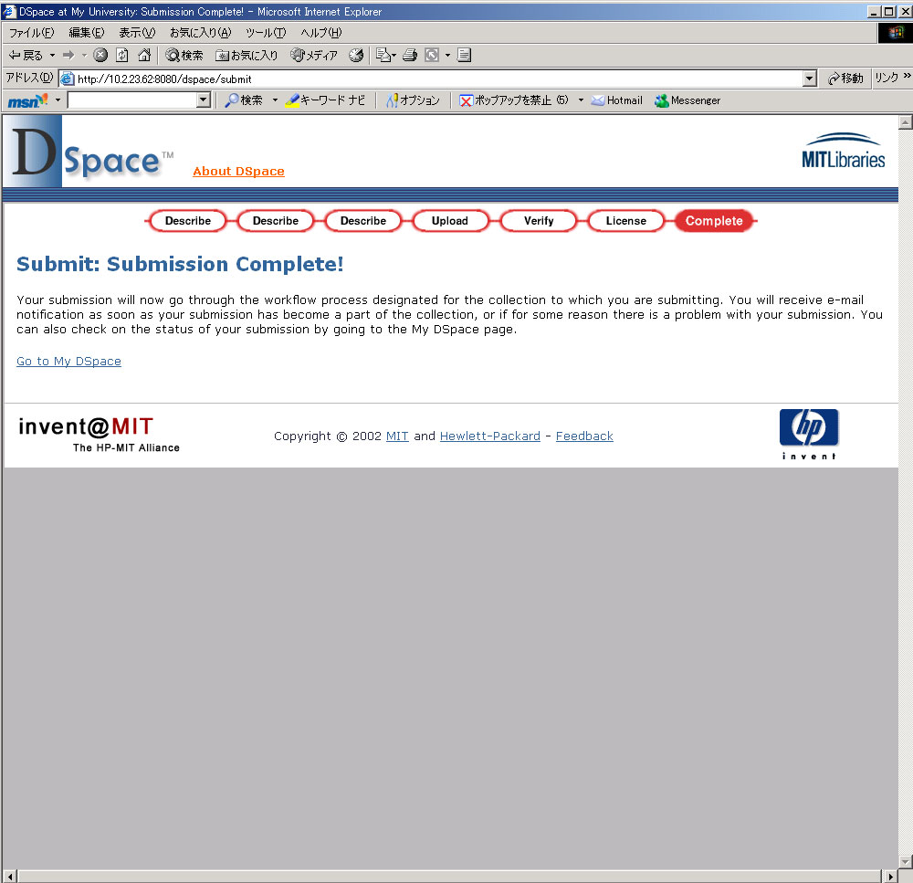
- 管理者機能
インストール直後、管理者機能にはインストール時に設定した管理者アカウントとパスワードによってのみアクセスすることが可能です。
アクセスURLは
http://localhost/dspace/admin
になります。(localhostの部分はサーバー設定により置き換えてください。)
アクセスに成功するとの図 22のようなページが表示されます。以下に管理者機能について記載します。

図 22
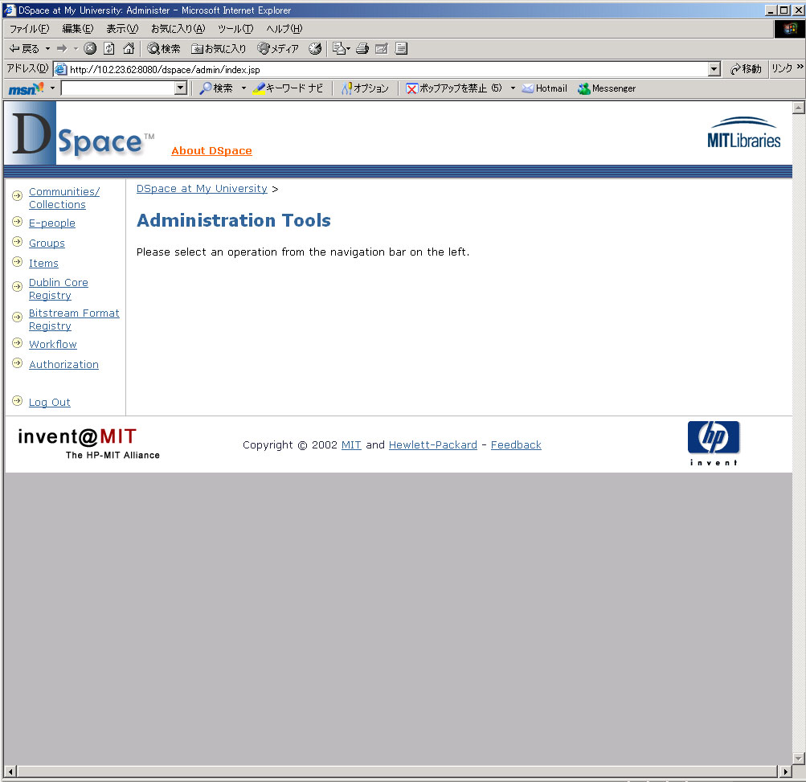

  - コミュニティー、コレクションの作成、編集、削除
図 22”Communities / Collection”リンクをクリックします。ここでは新規のコミュニティー、コレクションの作成、また既存のコミュニティー、コレクションの設定変更、削除を行うことができます。
DSpaceをインストールした場合、はじめにコミュニティーを作成し、この後にコレクションを作成することになります。
コミュニティーを作成する場合は、”Create Community”ボタンをクリックしてください。(図 23)
次に作成するコミュニティーの情報を登録し、ページ下部の”Create”ボタンをクリックすると、新規のコミュニティーが作成されます。(図 24)

図 23
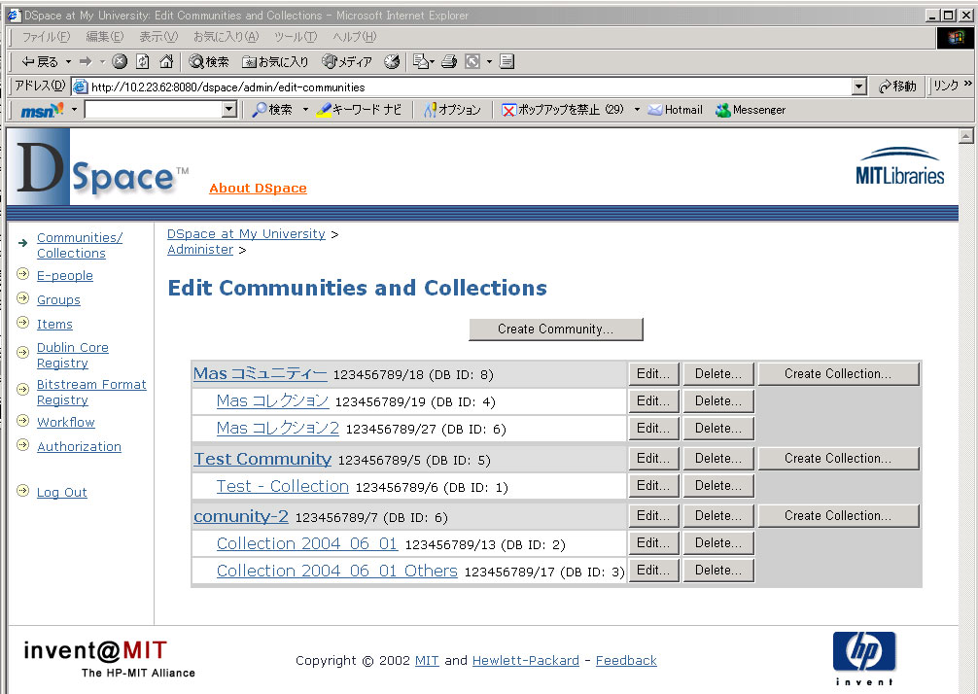
コミュニティーを作成します。
コレクションの作成、編集、削除を行います。

図 24
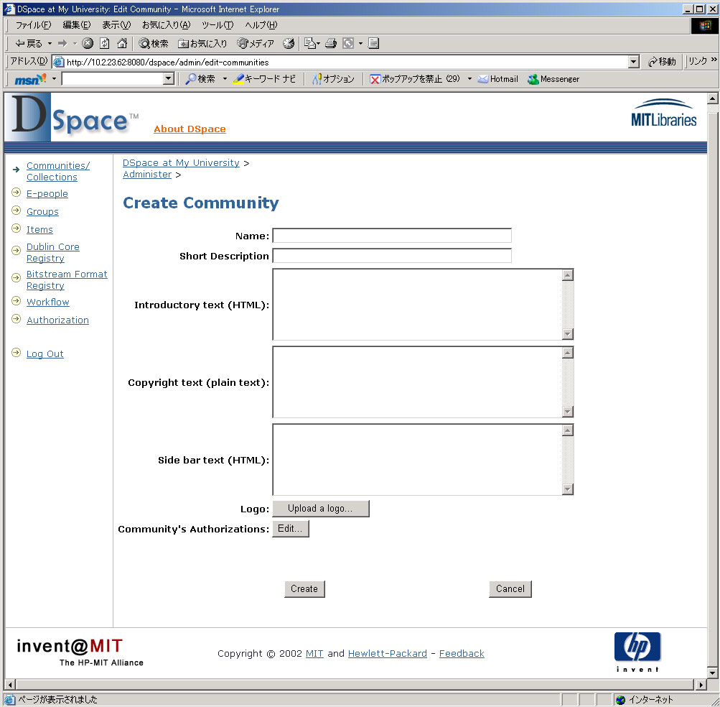

次にコレクションを作成する場合は、図 23の”Create Collection”ボタンほクリックします。移動したページで作成するコレクションの情報をコミュニティーの場合と同様に登録し、”Create”ボタンをクリックします。
コレクションを編集、削除したい場合はそれぞれ”Edit”、”Delete”ボタンをクリックします。

  - ユーザーの作成、編集、削除
図 22の”E-people”をクリックします。図 25の画面からユーザーの追加と閲覧を選択します。
“Add EPerson”ボタンをクリックした場合は図 26のページに移動します。各項目を登録し、”Save Edits”ボタンをクリックすることで新規ユーザーを作成することが出来ます。
“Browse EPeople”ボタンをクリックした場合図 27のように現在登録されているユーザーの一覧が表示されます。
図 25
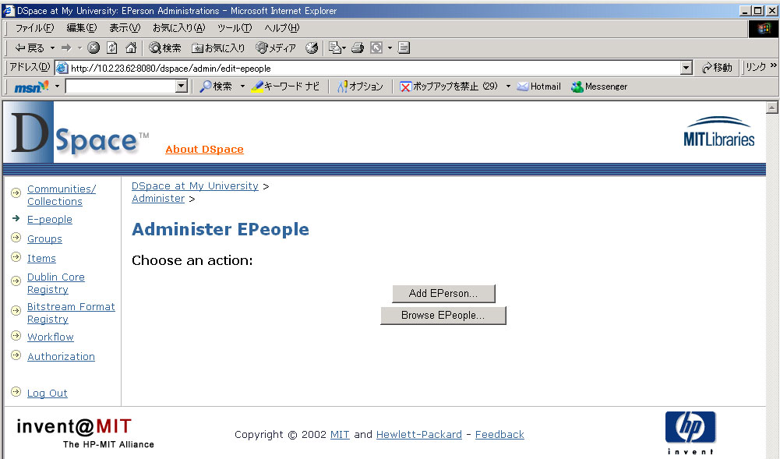
ユーザーの追加
ユーザーの閲覧
図 26
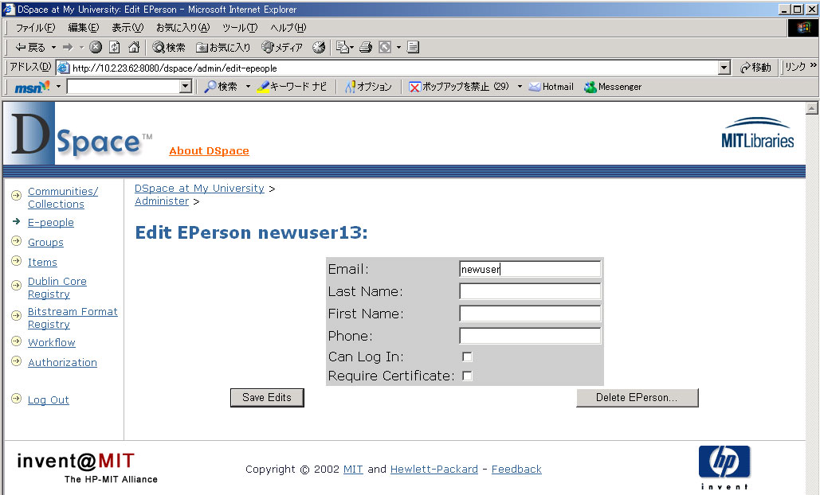
図 27
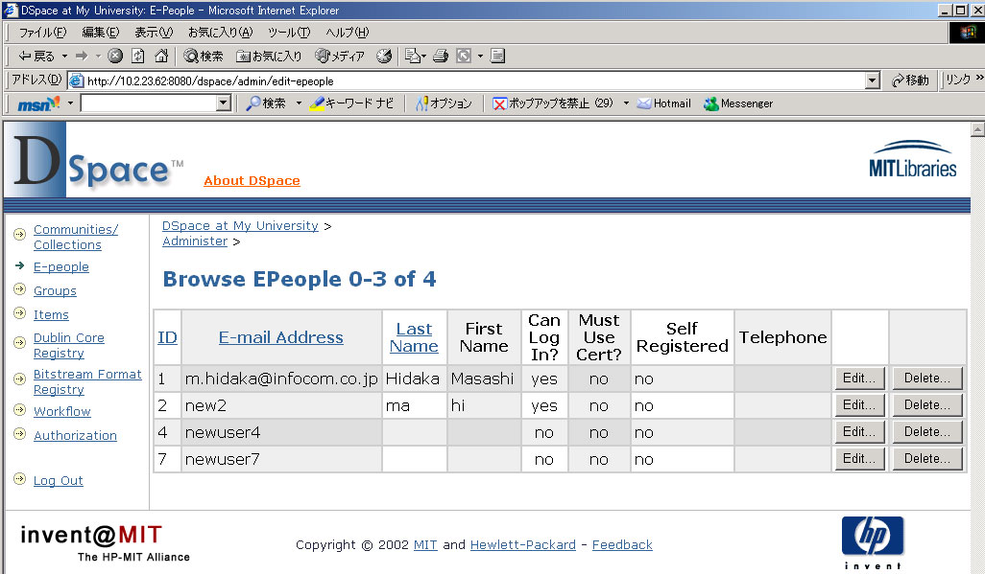

  - グループの作成、編集、削除
図 22の”Groups”をクリックします。図 28の画面からグループの追加と閲覧を選択します。
図 28
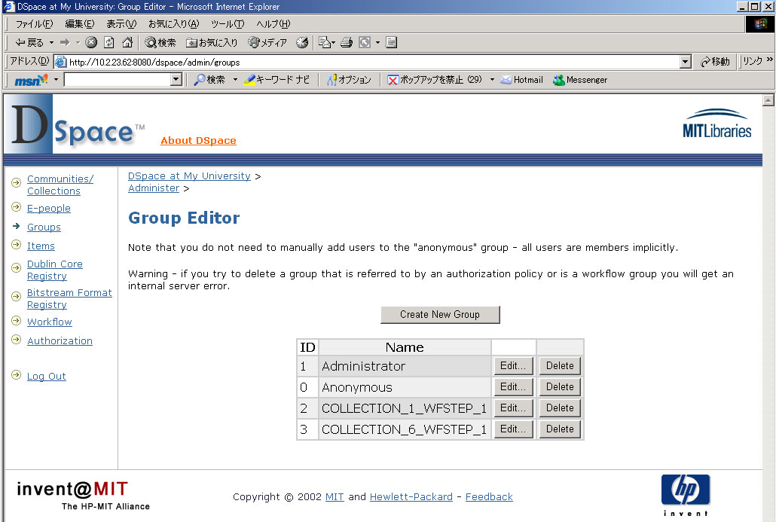

“Create New Group”ボタンをクリックすると新規グループの作成を行ないます。各グループにユーザーを追加、または削除する場合は、各グループの”Edit”ボタンをクリックします。ここでグループ名を変更することも出来ます。
“Delete”ボタンをクリックすることでグループを削除することができます。

  - 登録コンテンツの編集、削除
図 22の”Items”をクリックします。図 29の画面からグループの追加と閲覧を選択します。”Handle”、または”Internal ID”のテキストフィールドに各コンテンツの設定値を入力し、”Find”ボタンをクリックします。
該当するコンテンツが検索された場合は、図 30のような画面が表示されます。ここで各項目を編集後画面下部の”Update”ボタンをクリックし、変更を反映させます。
コンテンツ自体は残したまま非公開にする場合はページ上部の”Withdraw”ボタンをクリックします。また、非公開状態のコンテンツはこのボタンが”Reinstate”と変わります。再び公開したい場合はクリックしてください。
元の画面に戻るときは”Cancel”ボタンをクリックしてください。
図 29
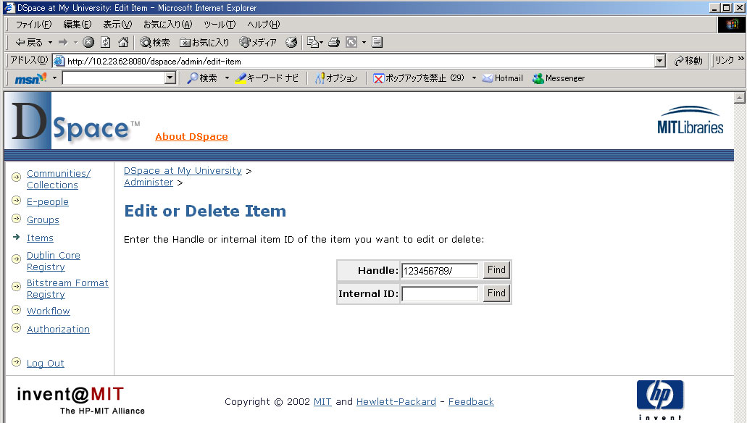
図 30
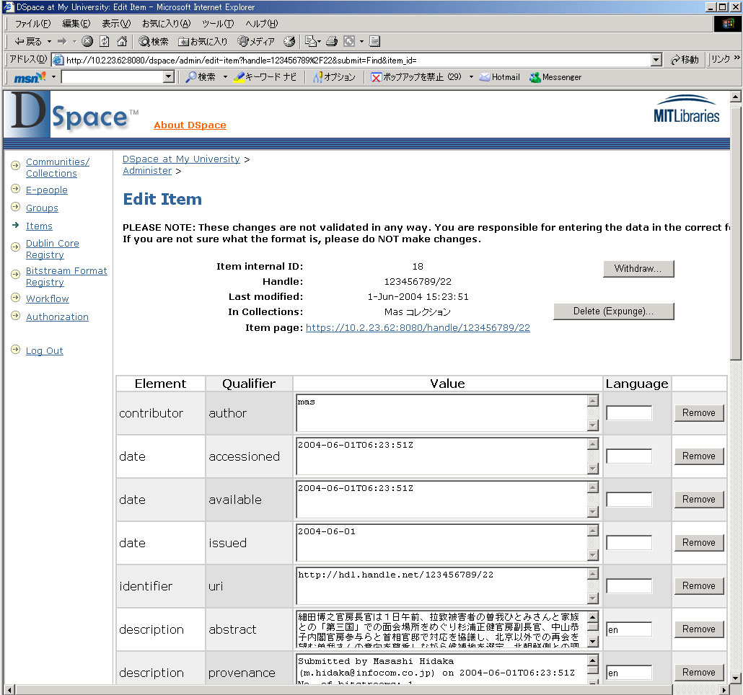

  - DublinCoreタイプの編集
図 22の”Dublin Core Registry”をクリックします。図 31のような画面が表示されます。新たな要素を追加したい場合は画面下部の”Add New”ボタンをクリックしてください。各要素を編集、削除したい場合はそれぞれの”Update”、”Delete”ボタンをクリックしてください。
インストール時点で基本要素は登録されています。
図 31
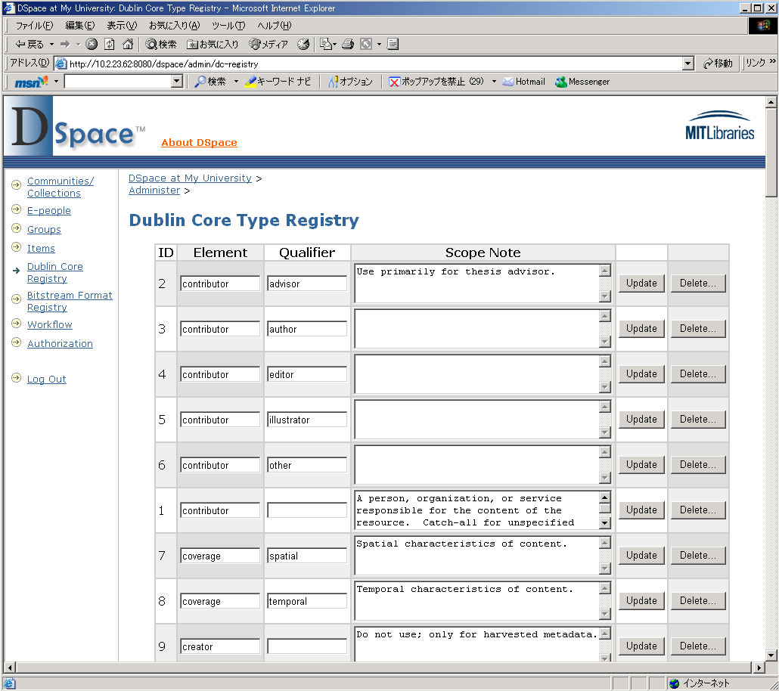

  - ファイル形式の編集
図 22の”Bitstream Format Registry”をクリックします。図 32のような画面が表示されます。
ファイル形式の追加、編集、削除を行ないます。操作方法は4.5のDublinCoreタイプの編集と同様です。

図 32
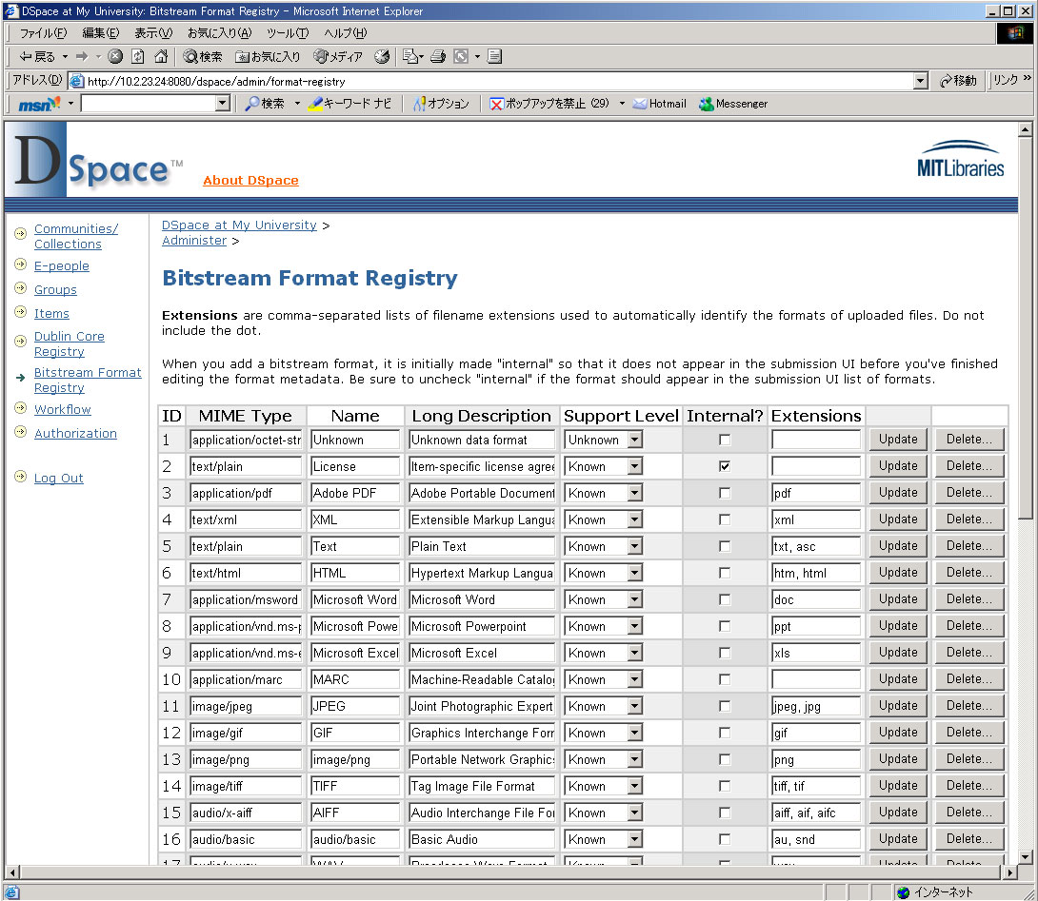
  - ワークフローの設定
図 22の”Workflow”をクリックします。現在有効となっているワークフローの一覧が表示されます。(図 33)ワークフローの設定は”Communities/Collections”で設定することが出来ます。

図 33
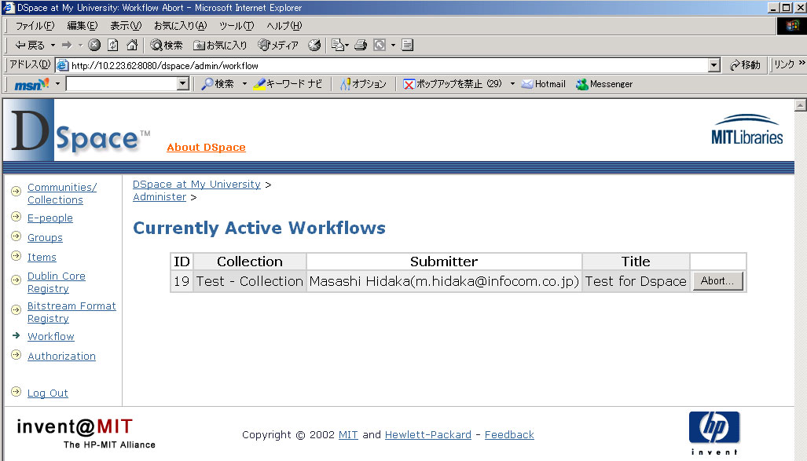

  - 権限の設定
図 22の”Authorization”をクリックします。各コミュニティー、コレクション、コンテンツ単位で権限の設定を行なうことができます。

参照
- 『お知らせ』等の記述方法
このテーブルはJspファイルを読み込み、表示されていますので、このJspファイルを変更します。
ファイルは以下の場所に置かれています。
$ /usr/local/dspace/jsp/components/news.jsp
($/usr/local/dspaceはDSpaceをインストールしたディレクトリです。)
デフォルトの状態では参照-図 のように記述されています。

参照-図
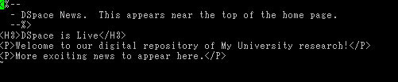

ここで、このnews.jspを参照-図 のように変更し、保存します。これでDSpaceのホームページを表示すると、参照-図 のように変更されています。

参照-図
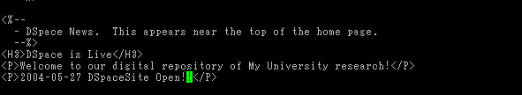

参照-図
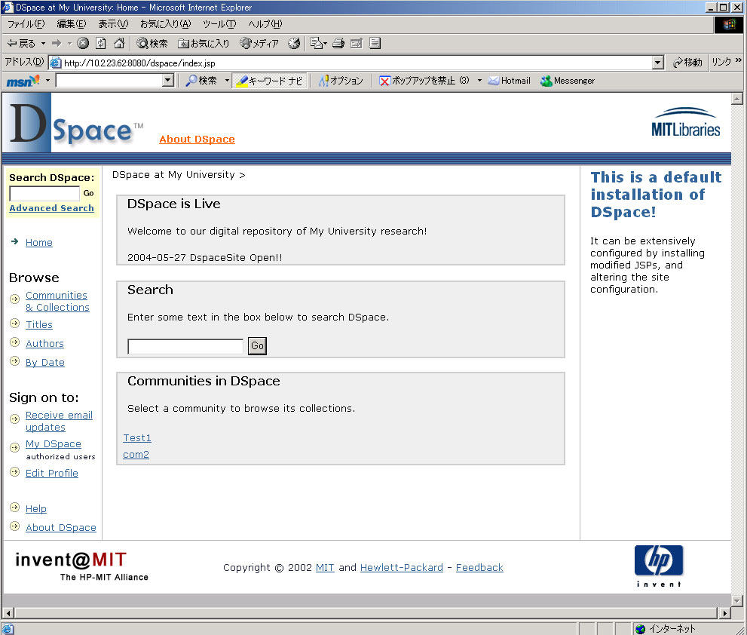

- 画面右のメッセージ変更方法
参照-図 での画面右のメッセージが初期インストール状態では”This is a default installation…”と表示されます。このメッセージを変更したい場合は、参照1と同様jspファイルを変更します。ファイルは以下の場所に格納されています。
$ /usr/local/dspace/jsp/home.jsp
デフォルト状態ではjspファイルの文末に参照-図 のように記述されています。この部分を表示させたいメッセージに変更します。
参照-図
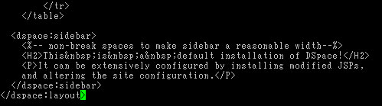

- ライセンス文の変更方法
コンテンツ登録時の最後に表示させるライセンス文の変更を行います。変更するファイルは
$/usr/local/dspace/config/default.license
になります。このファイルに表示したいライセンス文を記述し、Tomcatを再起動します。
この後ライセンス文を確認してください。

